A BMW Group a nagyfeszültségű akkumulátorok körforgásos gazdaságában újabb mérföldkőhöz érkezett
Hosszútávú partnerség az SK tes oldalán
A nagyfeszültségű akkumulátorok tökéletes újrahasznosíthatósága a másodlagos nyersanyagok visszanyerésével
A kobalt, a nikkel és a lítium zárt alapanyag-körforgása
Terveken a globális bevezetés
Az elektromos mobilitás folyamatos térnyerésével a nagyfeszültségű akkumulátorok újrahasznosíthatósága is egyre fontosabb tényezővé válik. Miután 2022-ben a közös kínai vállalkozásként működtetett BMW Brilliance Automotive (BBA) sikeresen állította rendszerbe az elhasznált nagyfeszültségű akkumulátorokból visszanyert nyersanyagok újrafelhasználását elősegítő, zárt újrahasznosító rendszert, a BMW Group most újabb mérföldkőhöz érkezett. 2024. november 1-jén a vállalatcsoport útnak indította páneurópai partnerségét az innovatív technológiai életciklus-megoldások piacvezetőjeként működő SK tes oldalán. A speciális újrahasznosítási eljárás visszanyeri a kobaltot, a nikkelt és a lítiumot az elhasznált akkumulátorokból, mielőtt visszavezetné azokat az értékláncba, hogy új akkumulátorokat készítsenek belőlük. E zárt alapanyag-körforgás akár már 2026-ban megérkezhet az Egyesült Államokba, Mexikóba és Kanadába is.
Az SK tes oldalán felépített hosszútávú partnerség révén a BMW Group közvetlenül részt vesz a gyakorlati újrahasznosítási folyamatokban, és így a fejlesztési részlegek számára értékes információkkal szolgál. A BMW Group fejlesztési és gyártási részlegein, valamint európai piacain elhasználódott nagyfeszültségű akkumulátorokat mostantól az SK tes telephelyére szállítják, ami az első lépés az akkumulátorok hatékony és fenntartható körforgásos gazdasága felé vezető úton. Az SK tes ezt követően az öreg akkumulátorokat olyan magas minőségű fémekké alakítja, amelyek visszaforgathatók az akkumulátorgyártásba. Ez utóbbi eljárás során az akkumulátorokat mechanikusan aprítják fel, amelynek következtében a fémek koncentrálódnak és egy fekete masszának nevezett anyagot hagynak maguk után. Az értékes anyagokat, nevezetesen a nikkelt, a lítiumot és a kobaltot ezután egy rendkívül hatékony kémiai eljárással, az úgynevezett hidrometallurgiával nyerik ki. E másodlagos nyersanyagokat többek között az új, hatodik generációs hajtáslánc-technológiában hasznosítják újra.
„Az ehhez hasonló partnerségek tovább növelik hatékonyságunkat a körforgásos gazdaságban. A zárt alapanyag-körforgásban minden partner kölcsönösen hasznosítja tapasztalatait” – fogalmazott Jörg Lederbauer, a BMW AG körforgásos gazdaságáért, nagyfeszültségű akkumulátorainak pótalkatrész-ellátásáért és hálózatról tölthető hajtáslánc-technológiáiért felelős részlegének alelnöke.
Az SK tes akkumulátor-újrahasznosító folyamata már számos fenntarthatósági és innovációs díjat nyert el világszerte – köztük a Business Intelligence Group „Sustainability Service of the Year” kitüntetését és az ENSZ Global Compact „Apex Award” díját is.
Körforgásos gazdaság a BMW Groupnál
„A körforgásos gazdaság támogatása fontos stratégiai szempont a BMW Groupnál. Az újrahasznosítható termékek kifejlesztése, az alkatrészeinkben alkalmazott másodlagos nyersanyagok egyre nagyobb aránya és a zárt alapanyag-körforgás egyaránt fontos szerepet játszik” – mondta Nadine Philipp, a BMW AG fenntarthatósági beszállítói hálózatának alelnöke. „A körforgásos gazdaságnak köszönhetően ráadásul ellátási láncaink rugalmasságát és ellenállókészségét is növeljük” – tette hozzá.
Re:Think, Re:Duce, Re:Use és Re:Cycle alapelvei mentén a BMW Group célja, hogy olyan autókat állítson elő, amelyek hasznos életciklus-fázisuk végén teljes egészében nyersanyagforrásként szolgálhatnak az újonnan készülő autók számára – az erőforrások megőrzésétől kezdve, a járműtervezésen és –gyártáson keresztül, egészen az újrahasznosításig és újrafelhasználásig. Tökéletes példa erre a vállalatcsoport Újrahasznosítási és Szétszerelő Központja (RDC – Recycling and Dismantling Centre) is, amely már harminc éve fejleszti és teszteli az olyan, újabbnál újabb folyamatokat, amelyek az elhasznált alkatrészek újrahasznosítása és az alkalmazott alapanyagok újrafelhasználása terén jelentős előrelépéseket ígérnek.
Sajtókapcsolat:
- Salgó András, vállalati kommunikációs menedzser
- +36 29 555 115
- andras.salgo@bmw.hu
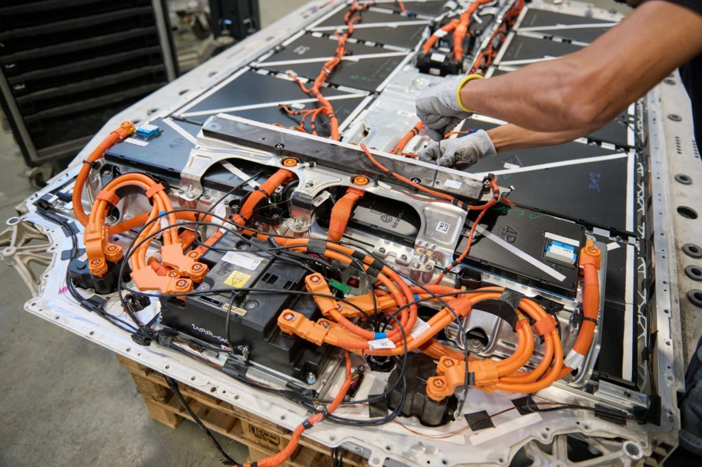 | © BMW Group
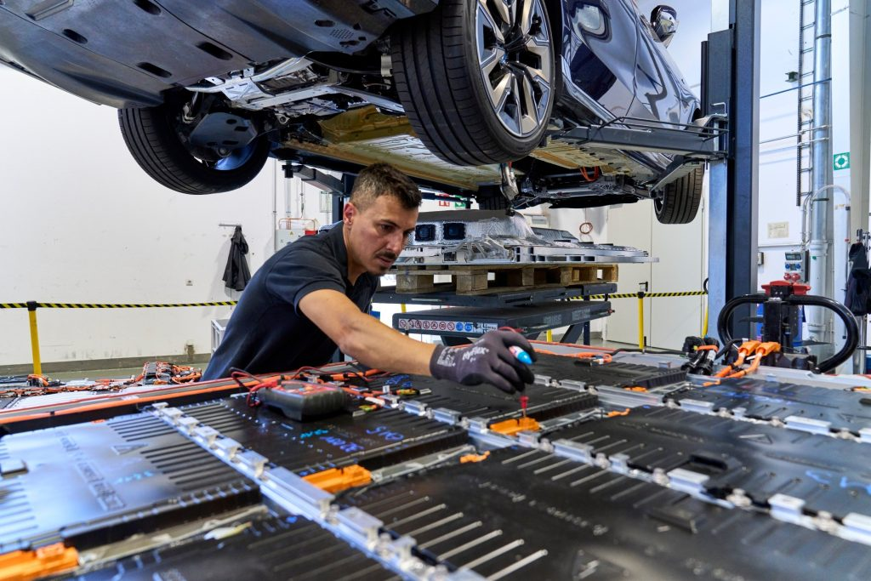 | © BMW Group
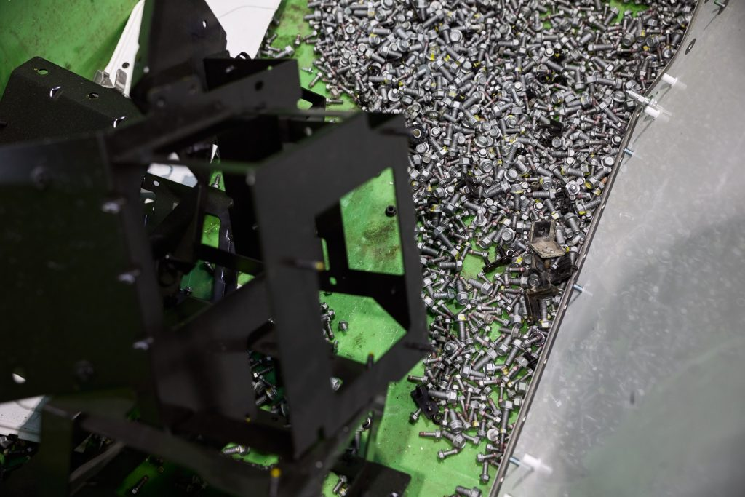 | © BMW Group
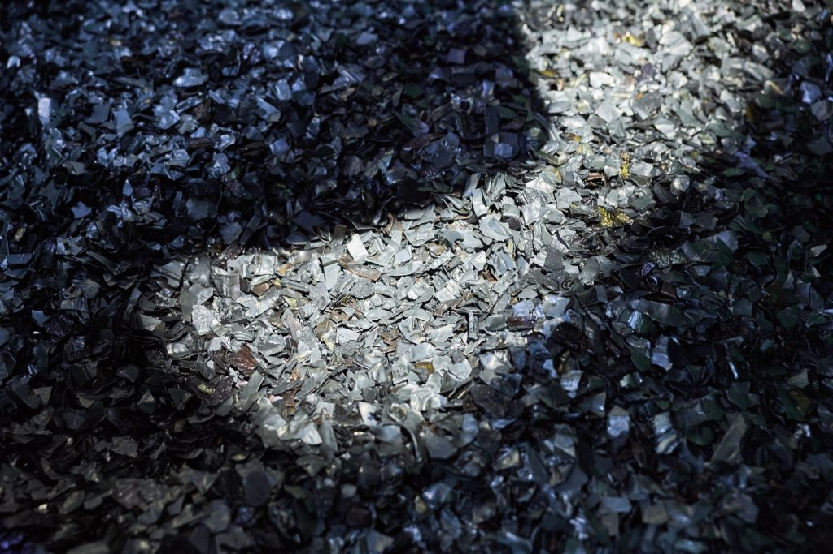 | © BMW Group
Eredeti tartalom: BMW Magyarország
Továbbította: Helló Sajtó! Üzleti Sajtószolgálat
Ez a sajtóközlemény a következő linken érhető el:

